Le dernier TP d’InfoEmb :(
N°5 : Inversion de priorité
Jérôme Skoda <contact@jeromeskoda.fr>
M2 Informatique(*)
6 Decembre 2017

1. Estimations
Initiale: 2h
Réel: 1h40
2. Comment que ça fonctionne ?
thread H |----waitsemH----------|===|--waitMutex--|==Concurence youhou!==
thread M |-waitsemM-----|===|---waitMutex---------|==Concurence youhou!==
thread L |=|======|=====|===|===|===|=============| → exit
mutex 0 0 1 1 1 1 1 0 SP sem post
sem H 0 0 0 0 0 1 0 0 ML mutex lock
M 0 0 0 1 0 0 0 0 MU mutex unlock
L 1→0 0 0 0 0 0 0 = eligible
Init^ ML^ SPM^ SPH^ MU^ - bloqué

3. Les résultats
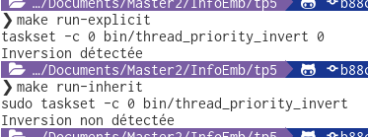
Le résultat est bien celui attendu…
…Formidable…
…Je ne sais pas quoi écrire d’autre.

(*) Ça veux dire IMPAIRE en mathématicien Page 1 / 1

